МИНОБРНАУКИ РОССИИ

Федеральное государственное автономное образовательное

учреждение высшего профессионального образования

«ЮЖНЫЙ ФЕДЕРАЛЬНЫЙ УНИВЕРСИТЕТ»

**Институт компьютерных технологий и информационной безопасности**

**Инженерно-технологической академии**

**Южного федерального университета**

**Кафедра Математического обеспечения и применения ЭВМ**

 

**ДОКЛАД**

На тему:

«**Процессоры Intel Xeon E5-2600 v2»**

Выполнил:

студент группы КТбо3-2

Дубинин А. А.

Проверил:  
преподаватель каф. МОП ЭВМ  
Кравченко Павел Павлович

Оценка

______________________

«____» __________ 2015 г.

Таганрог 2015

Оглавление

Технические характеристики Intel Xeon E5-2680 v2 3

Основные характеристики 3

Новые процессоры на архитектуре Ivy Bridge-EP 6

Ситуация на рынке процессоров 6

Архитектура Ivy Bridge-EP 6

Особенности архитектуры 8

# Технические характеристики Intel Xeon E5-2680 v2

## Основные характеристики

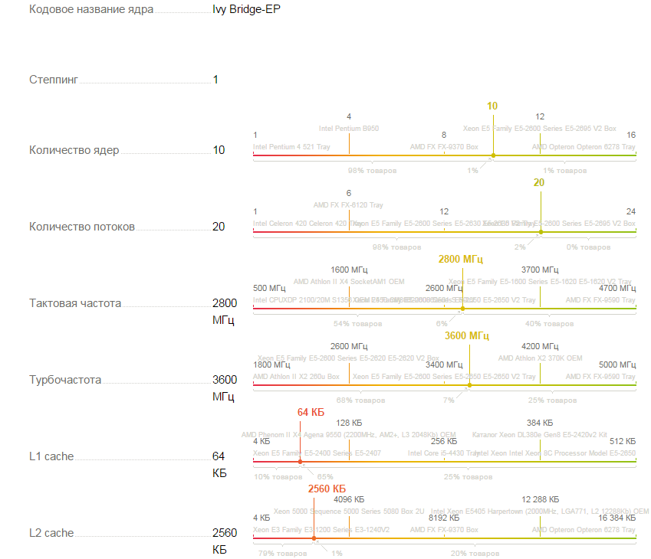

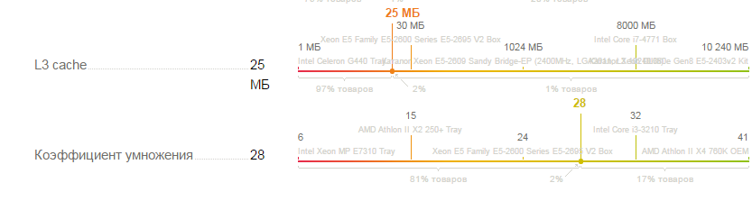

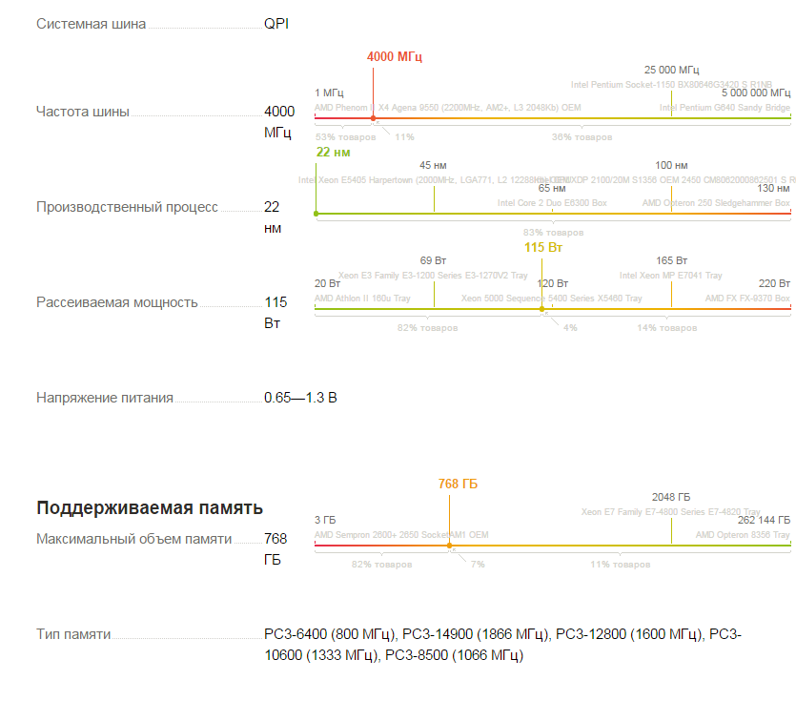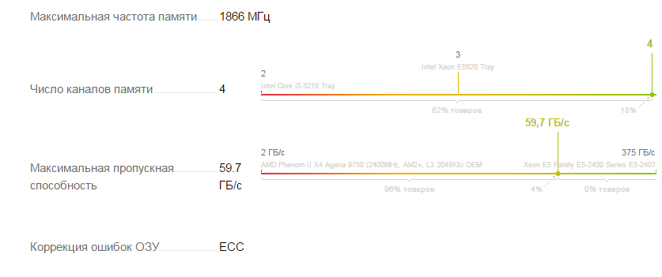

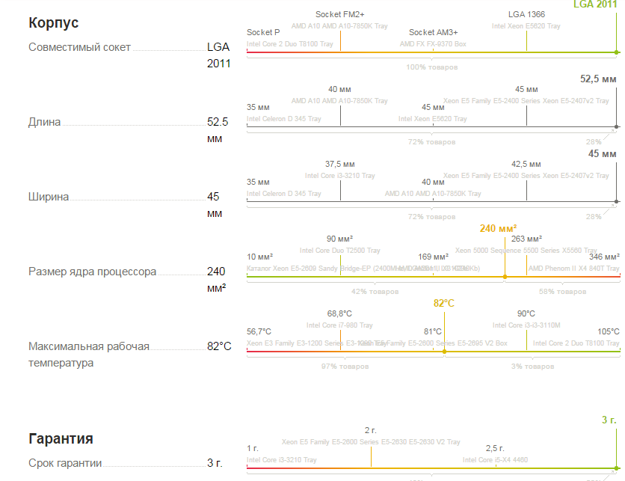

# Новые процессоры на архитектуре Ivy Bridge-EP

## Ситуация на рынке процессоров

Компания Intel создала немало значимых продуктов. Она успешно продвигает на рынке мобильных решений процессоры с архитектурой Haswell и Silvermont. Компания также предлагает процессоры для мобильных устройств – от планшетов до ноутбуков – с достаточно мощной встроенной графикой и, на наш взгляд, отлично справляется. Планшеты с процессорами на базе архитектуры Bay Trail многообещающе проявили себя в тестах, и возлагаются большие надежды на графику Iris Pro 5200 – наиболее мощную на данный момент встроенную графику от Intel.

Тем не менее, масштаб эволюционных изменений в линейке настольных CPU Intel на протяжении последних двух лет был весьма скромным. Так как THG уделяет наиболее пристальное внимание играм и работе на стационарных ПК, мы разочарованы столь медленным развитием настольных CPU, даже несмотря на то, что Intel предлагает самые быстрые на сегодняшний день решения. Учитывая отсутствие конкуренции со стороны AMD в сегменте производительных CPU, почти не остаётся причин, чтобы рекомендовать обновить процессор, приобретённый во времена архитектуры Sandy Bridge.

Совсем иначе дело обстоит в сегменте процессоров для серверов и рабочих станций. Здесь Intel с успехом использует свой производственный потенциал, чтобы добиться успеха в профессиональных приложениях и повысить энергоэффективность своих CPU. Несколько месяцев назад мы рассматривали процессор Xeon E5-2697 v2 в обзоре "12-ядерный Intel Xeon с кэш-памятью L3 на 30 Мбайт: новый CPU для MacPro?" и выяснили, что этот процессор превосходит по эффективности и восьмиядерный Xeon E5-2687W, и Core i7-3970X – топовый процессор Intel для настольных ПК.

## Архитектура Ivy Bridge-EP

В обновлённой линейке CPU Xeon E5-2600 имеются процессоры с четырьмя, шестью, восьмью, десятью и двенадцатью ядрами. Фактически линейка v2 насчитывает 18 моделей CPU, являющихся производными от трёх физических чипов – с шестью, десятью и двенадцатью ядрами. Понятно, что каждый из трёх базовых чипов изначально выполнен с расчётом на модульную конфигурацию, чтобы упростить создание коммерческих версий CPU.

В наиболее сложной модификации - Xeon E5-2697 используются три колонки блоков, включающих ядро CPU и фрагмент кэш-памяти третьего уровня объёмом 2,5 Мбайт, по четыре ряда в каждой колонке. Сдвоенная кольцевая шина обеспечивает взаимодействие между блоками внутри чипа, а мультиплексоры позволяют довести команды до того ядра, к которому они адресованы. Внешняя шина QPI (Quick Path Interconnect), использующаяся для соединения процессоров между собой и с чипсетом, работает на скорости до 9,6 ГТ/с (хотя ныне существующие процессоры ограничены 8 ГТ/с). Встроенный контроллер PCI Express обеспечивает работу 40 линий третьего поколения – таким образом, процессор позволяет использовать две видеокарты на скорости x16, и остаётся ещё восемь линий PCIe, которые можно задействовать при подключении третьей видеокарты или иной карты расширения, требовательной к скорости интерфейса. В 12-ядерном чипе предусмотрено два контроллера памяти, каждый из которых поддерживает работу памяти до DDR3-1866 в двухканальном режиме.

Десятиядерный чип имеет несколько более простую конструкцию. Его конфигурация включает в себя всего две колонки блоков, но по пять рядов в каждой. Шина QPI не подвергалась упрощению, но теперь максимальная скорость обмена данными может достигать не более 8 ГТ/с, тогда как контроллер PCI Express вообще не менялся. 10-ядерная конфигурация имеет один контроллер памяти, который обеспечивает работу всех четырёх каналов. Обмен данными между ядрами обеспечивает кольцевая шина.

Восьмиядерная версия Xeon E5 основана на том же базовом чипе, но в этой модификации отключено два ядра, что не затрагивает остальную функциональность процессора. По этой причине процессор Xeon E5-2687W v2, может иметь восемь ядер, но объём кэша L3 остаётся таким же, как у 10-ядерной версии – 25 Мбайт. Два ядра отключены, но соответствующий кэш L3 остаётся активным.

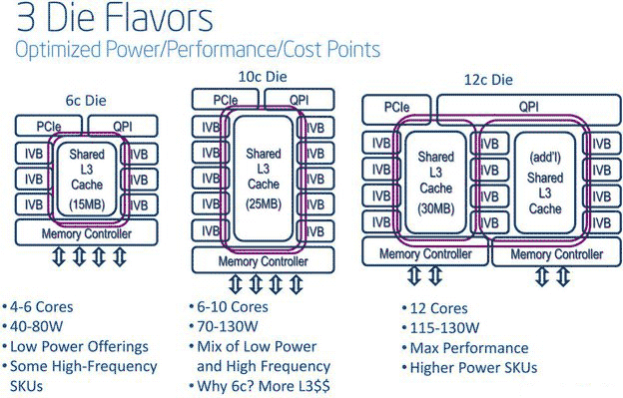

**Схемы процессоров**

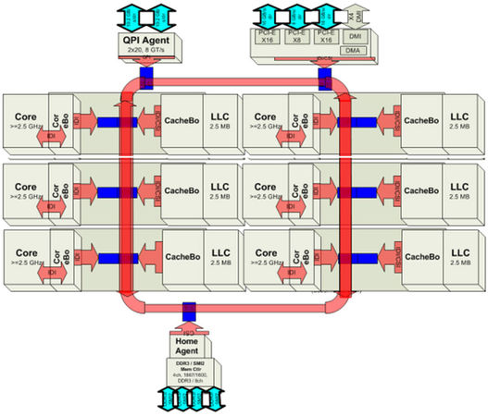

**6-ядерный чип**

Как только число ядер снижается до шести, становится выгоднее создать третью версию базового чипа, чем отключать ядра 10-ядерной конфигурации. В шестиядерном чипе также имеется две колонки блоков, каждая из которых включает три ряда. Шина QPI по-прежнему обеспечивает обмен данными на скорости 8 ГТ/с, контроллер PCI Express также не подвергался упрощению. Единственный контроллер памяти отвечает за работу всех четырёх 64-битных каналов памяти DDR3.

Intel использует три базовых чипа, чтобы на их основе создать линейку CPU одного из четырёх уровней: продвинутый, стандартный, базовый и специализированный, – имеющих тепловой пакет от 60 до 150 Вт и базовую частоту от 1,7 до 3,5 ГГц. От самой продвинутой до наиболее дешёвой модели в линейке все процессоры имеют одинаковое исполнение под LGA 2011 (Socket R), как и представители первого поколения линейки. Это означает, что апгрейд существующего сервера или рабочей станции не сложнее, чем обновление прошивки материнской платы.

### Особенности архитектуры

* переход на 22-нм техпроцесс (улучшение производительности и снижение энергопотребления)
* 16 графических исполнительных блоков (EU, Execution Units)
* увеличение IPC (количества инструкций выполняемых за такт), дополнение системы команд (Instruction Set Architecture) четырьмя инструкциями ускоренного доступа к базовым регистрам FS (Front Side) и GS (Graphics Side), ускорение строковых инструкций REP MOVSB/STOSB, ускорение преобразования чисел с плавающей точкой из 16-битного формата в 32-битный формат
* кольцевая шина Ring Interconnect (более производительная чем QPI) объединяющая процессорные ядра, графическое ядро и системный агент (System Agent) через общий кэш последнего уровня (LLC, L3)
* обратная совместимость с сокетом второго поколения процессоров Sandy Bridge
* новый 2- или 4-канальный контроллер DDR3, поддерживающий память до DDR3-2800 MT/s, и DDR3L (низковольтная)
* встроенный контроллер PCI Express 3.0 (кроме процессоров i-3)
* встроенная поддержка USB 3.0 (4 порта) в чипсетах 7 серии
* встроенная поддержка интерфейса Thunderbolt
* чипсет Panther Point с новым интерфейсом FDI, рассчитанным на одновременное подключение до трех дисплеев
* улучшенные технологии энергосбережения (конфигурируемое TDP, режим пониженного энергопотребления)
* добавлен высокоскоростной и высококачественный аппаратный генератор случайных чисел с поддержкой стандартов ANSI X9.82, NIST SP 800-90 и NIST FIPS 140-2/3 сертификации уровня 2
* добавлена новая инструкция RDRAND для работы с генератором случайных чисел, возвращающая случайное число в 16-, 32- или 64-битный регистр
* добавлен новый режим защиты в режиме супервизора (SMEP, Supervisor Mode Execution Prevention) предотвращающий исполнение кода из пользовательских страниц

#### Интегрированное видео

* интегрированное GPU доработано до соответствия требованиям API DirectX 11 с поддержкой стандарта HDMI 1.4a и подключения до 3 мониторов; будут применяться два варианта графического ядра:
* HD Graphics 2500 с частотами 650/1050 МГц в i3/i5 (схоже по уровню производительности с предыдущим поколением)
* HD Graphics 4000 с частотами 650/1150 МГц (высокопроизводительное решение, ориентировано главным образом на ноутбуки, где использование дискретной графики наносит серьёзный удар по мобильности, в десктопных же процессорах можно получить лишь в составе редких специальных предложений (например, процессор i3-3225 с TDP 55 Вт, который можно с успехом использовать в HTPC) либо как часть дорогих CPU, i7/i5-3570k)
* поддержка нового поколения технологии Intel Quick Sync (примерно на 75% быстрее применяемого в Sandy Bridge) — ускорение кодирования и декодирования видео (в том числе и Full HD) средствами интегрированного GPU. Ориентировочная производительность IGP Ivy Bridge в тесте 3DMark 2006 — порядка 5000—6000 баллов.